#### Министерство науки и высшего образования Российской Федерации

#### Федеральное государственное бюджетное образовательное учреждение

#### высшего образования

#### «Владимирский государственный университет

#### имени Александра Григорьевича и Николая Григорьевича Столетовых»

**(ВлГУ)**

**Кафедра информационных систем и программной инженерии**

Лабораторная работа №4

по дисциплине

"Введение в искусственный интеллект"

Выполнил:

ст. гр. ПРИ-120

Парахин К.В.

Принял:

Озерова М.И.

Владимир, 2024 г.

**Цель работы**

Знакомство с правилами построения нечетких систем, используя системы типа Мамдани.

**Выполнение работы**



Построим эталонный график с помощью скрипта MATLAB:

n = 18;

x1 = 1.2:3.5/(n-1):4.7;

x2 = 0.1:0.8/(n-1):0.9;

y = zeros(n,n);

for i=1:n

for j=1:n

y(i,j) = 4 * sin(x1(i)) + x1(i) / cos(x2(j));

end

end

surf(x1,x2,y);

xlabel('x1');

ylabel('x2');

zlabel('y');

title('Эталонный график');

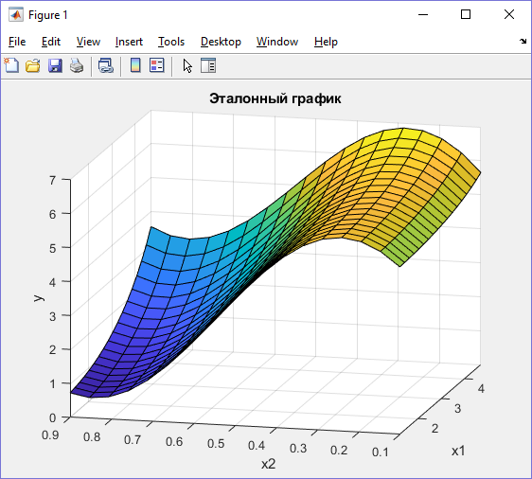

Рисунок 1. Эталонный график

Система нечеткого логического вывода

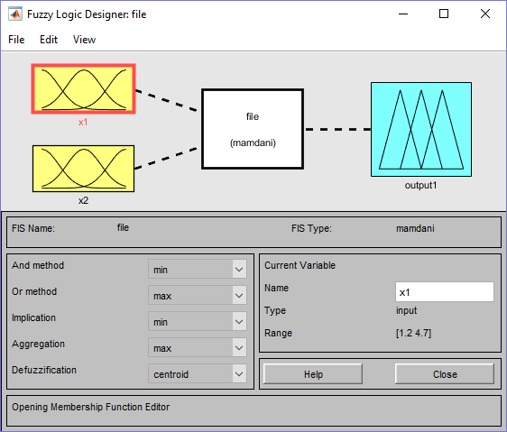

Рисунок 2. Система нечеткого логического вывода

Функции принадлежности

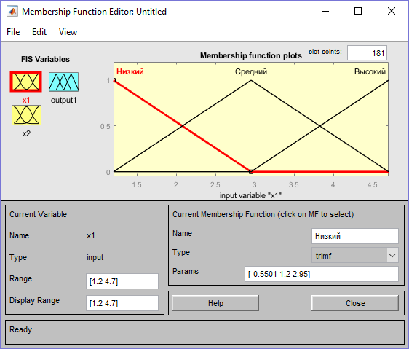

Рисунок 3.1. Функция принадлежности (для x1)

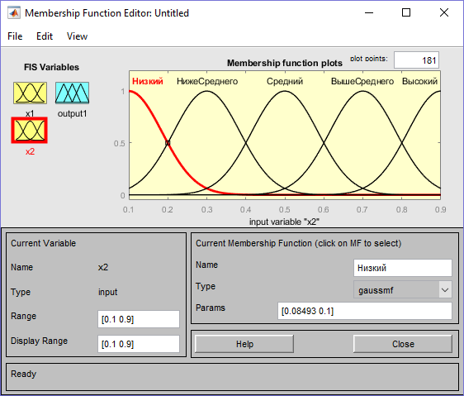

Рисунок 3.2. Функция принадлежности (для x2)

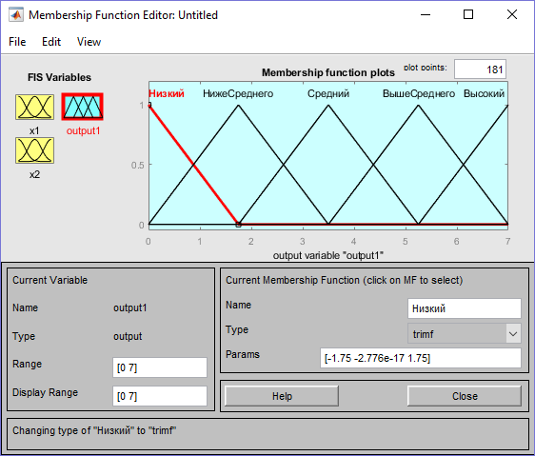

Рисунок 3.3. Функция принадлежности (для output1)

База знаний

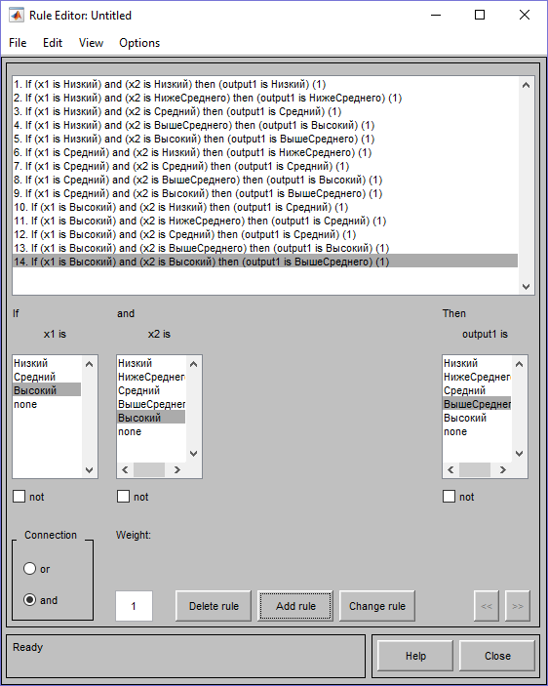

Рисунок 4. База знаний

Визуализация нечеткого логического вывода

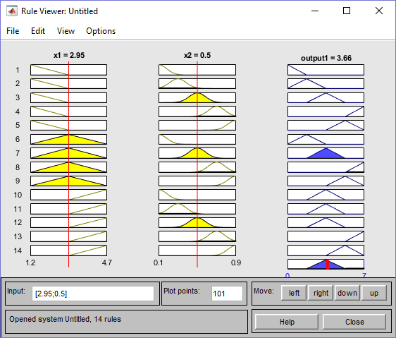

Рисунок 5. Визуализация нечеткого логического вывода

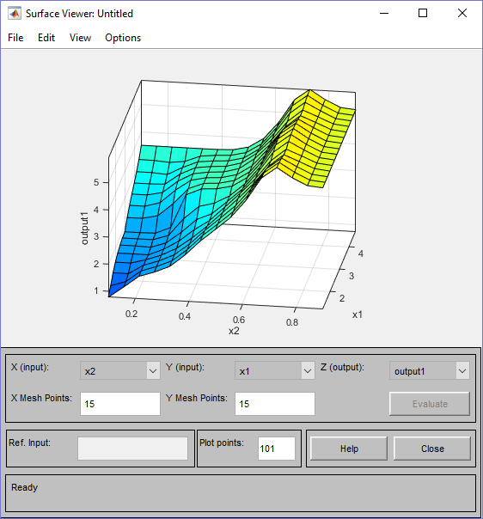

Данная плоскость похоже на эталонную, если еще немного поработать над переменными, то можно добиться точного повторения.

**Вывод**

В результате выполнения лабораторной работы мною были изучены правила построения нечетких систем, используя системы типа Мамдани.